Treino bônus: 40 minutos no condomínio
A academia do condomínio pode ser o espaço para começar a treinar com regularidade. Este programa foi elaborado por Frederic Mallrich Júnior, profissional de Educação Física — CREF 14/802-G/RJ, para oferecer uma sessão organizada, com duração aproximada de 40 minutos, usando os exercícios e equipamentos apresentados a seguir.
O programa segue uma progressão de quatro semanas. Para cada exercício, consulte a imagem e siga as orientações de séries, tempo de execução e descanso indicadas na respectiva semana.
Antes de começar
Assista ao vídeo de orientações iniciais (aproximadamente 4 minutos): https://youtu.be/GS7rvVgnK1Q
Depois, leia a programação da sua semana e confira como executar cada exercício nas imagens abaixo. Respeite os tempos de execução e descanso; a duração total de 40 minutos é uma estimativa.
Este treino é indicado para pessoas sem restrições para a prática de atividade física. Se você sente dor ou desconforto, tem alguma condição de saúde que possa interferir no exercício ou responde “sim” a qualquer pergunta do PAR-Q abaixo, procure um médico antes de iniciar o programa. Durante a sessão, interrompa o exercício se surgir dor, tontura ou outro sintoma incomum.
Como usar o programa
Etapa | O que fazer
1. Orientações iniciais | Assista ao vídeo de aproximadamente 4 minutos antes da primeira sessão.
2. Semana do programa | Siga a programação correspondente à sua semana, da 1ª à 4ª.
3. Exercícios | Observe as imagens de cada movimento.
4. Séries e tempos | Faça o número de séries indicado e respeite os tempos de execução e descanso de cada exercício.
5. Progressão | Avance conforme as orientações das quatro semanas, sem antecipar etapas.
PAR-Q — questionário de prontidão para atividade física
Antes de iniciar, marque “sim” ou “não” para cada pergunta:
Pergunta | Sim | Não
1. Algum médico já lhe disse que você tem um problema cardíaco e que só deve praticar atividade física sob orientação médica? | ☐ | ☐
2. Você sente dor no peito durante a atividade física? | ☐ | ☐
3. No último mês, sentiu dor no peito quando não estava praticando atividade física? | ☐ | ☐
4. Você perde o equilíbrio por causa de tontura ou já perdeu a consciência? | ☐ | ☐
5. Você tem algum problema nos ossos ou nas articulações que possa piorar com a atividade física? | ☐ | ☐
6. Você usa atualmente algum medicamento prescrito para pressão arterial ou problema cardíaco? | ☐ | ☐
7. Você conhece algum outro motivo pelo qual não deveria praticar atividade física? | ☐ | ☐
Se marcou “sim” em qualquer item, procure um médico antes de realizar este programa. Mesmo que tenha marcado “não” em todos, não inicie o treino se estiver com dor, desconforto ou outra restrição conhecida.

Exercícios e progressão de quatro semanas
Bi-set = exercícios da mesma cor. Exemplo: 1 e 2 / 3 e 4 / 5 e 6 / 7 e 8 / 9 e 10.
Observação: o símbolo “significa segundos. Não vamos utilizar número de repetições, mas sim, tempo em segundos para cada exercício.
GIF | Exercícios | Semana 1 | Semana 2 | Semana 3 | Semana 4
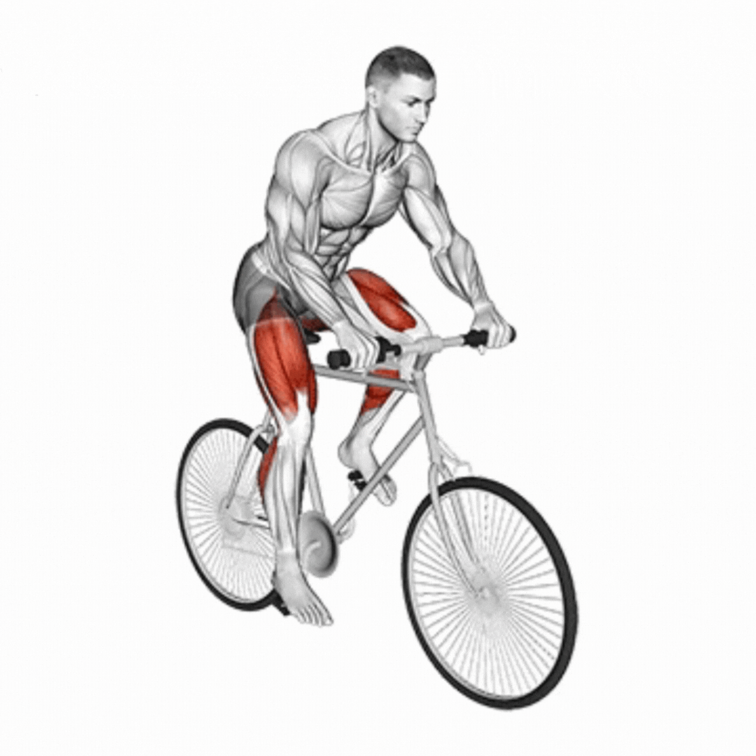 | Aquecimento 10’: bicicleta ou caminhada ou transport
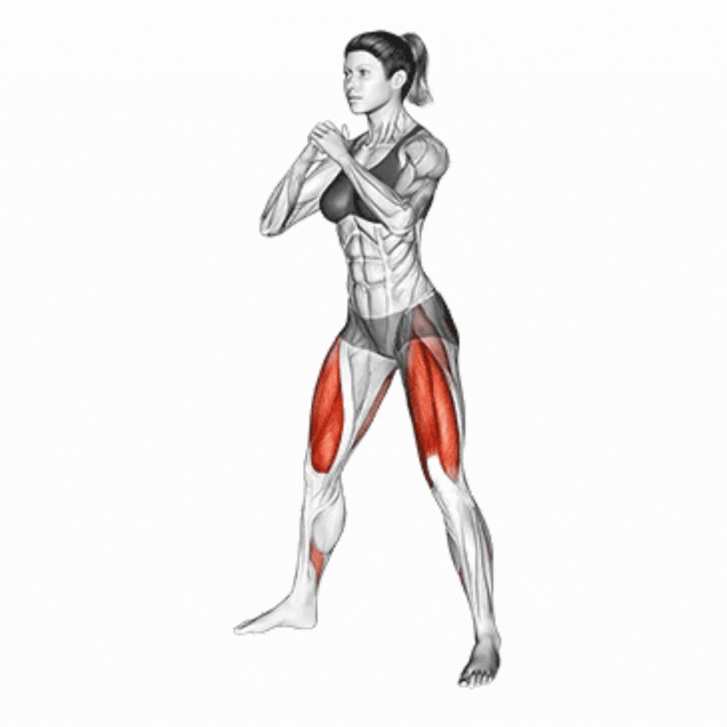 | 1 – Agachamento com peso corporal – pés afastados | 3x 15” + intervalo de 45” | 3x 20” + intervalo de 40” | 3x 25” + intervalo de 35” | 3x 30” + intervalo de 30”
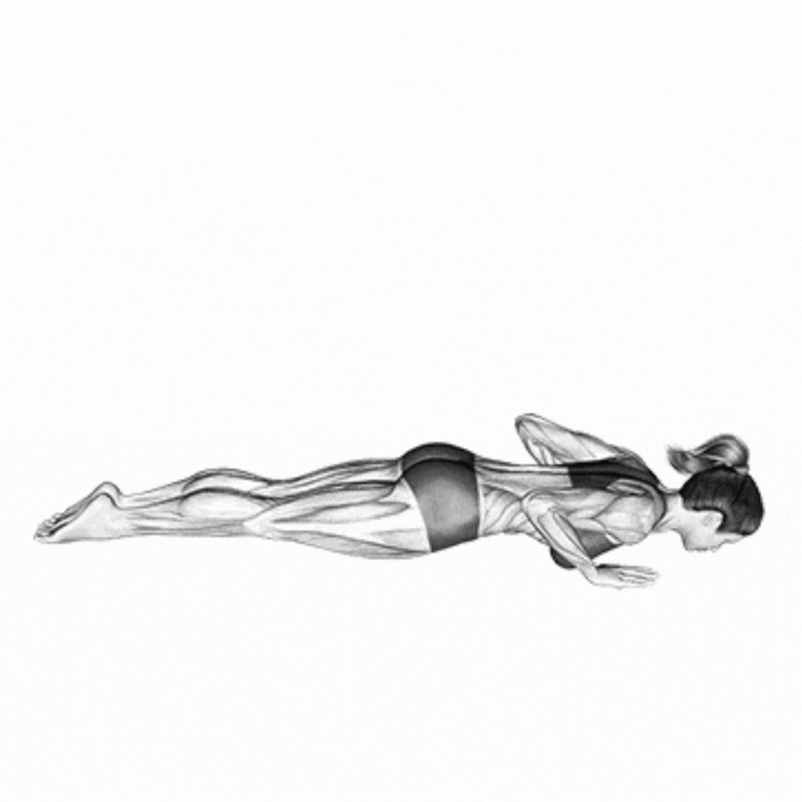 | 2 – Flexão de braço “cobra” | 3x 15” + intervalo de 45” | 3x 20” + intervalo de 40” | 3x 25” + intervalo de 35” | 3x 30” + intervalo de 30”
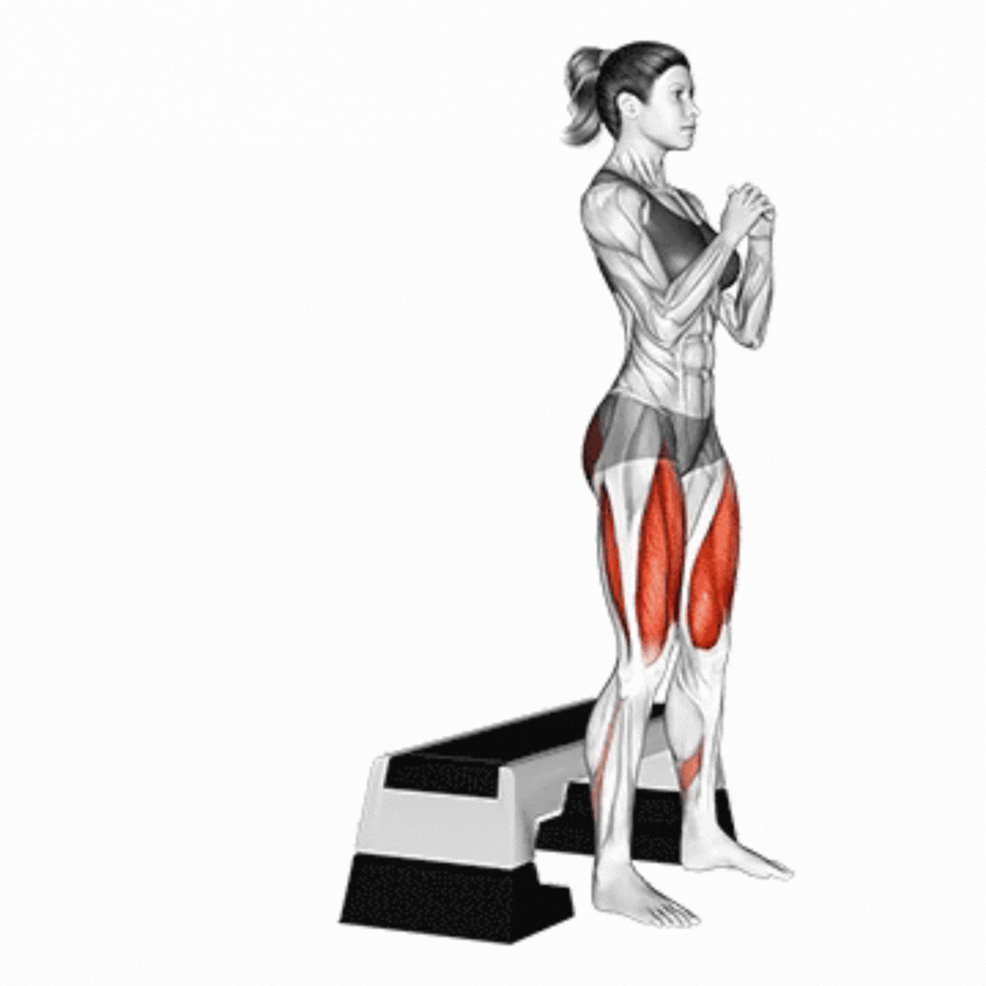 | 3 – Agachamento no banco ou step | 3x 15” + intervalo de 45” | 3x 20” + intervalo de 40” | 3x 25” + intervalo de 35” | 3x 30” + intervalo de 30”
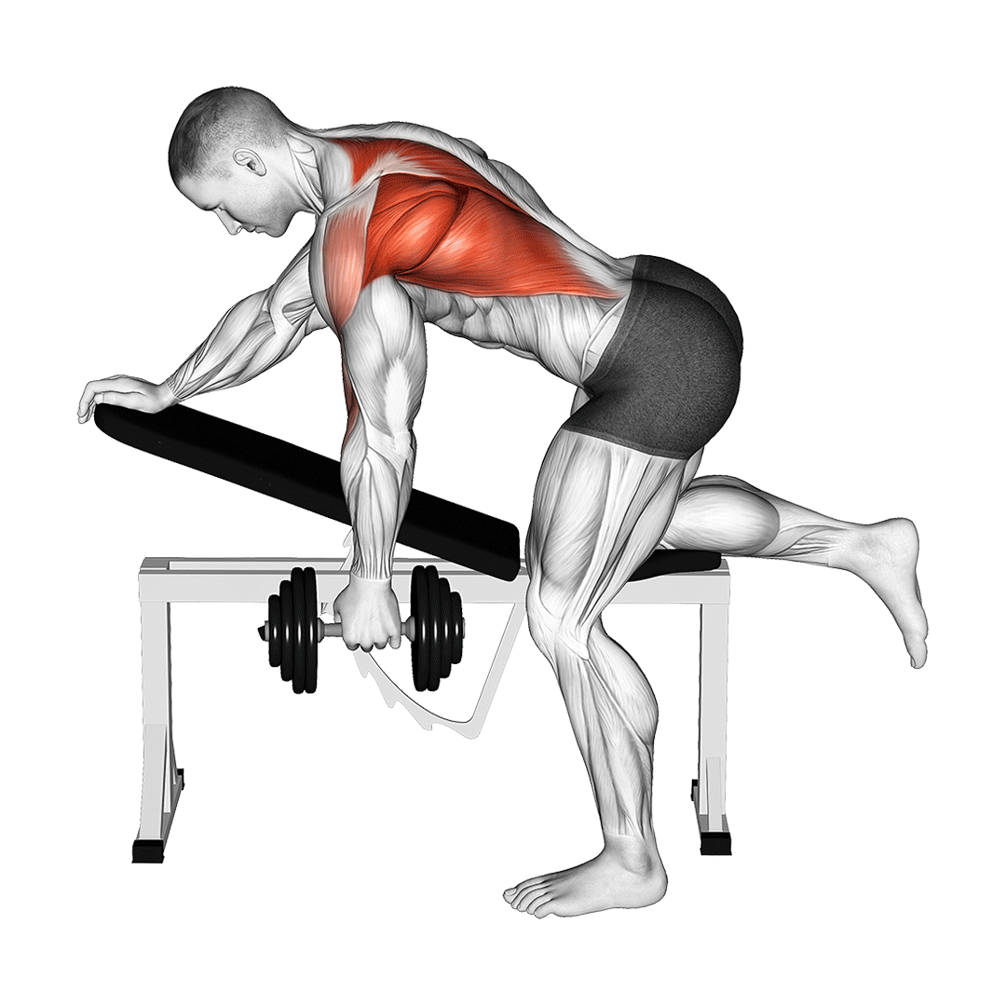 | 4 – Remada unilateral com halter | 3x 15” + intervalo de 45” | 3x 20” + intervalo de 40” | 3x 25” + intervalo de 35” | 3x 30” + intervalo de 30”
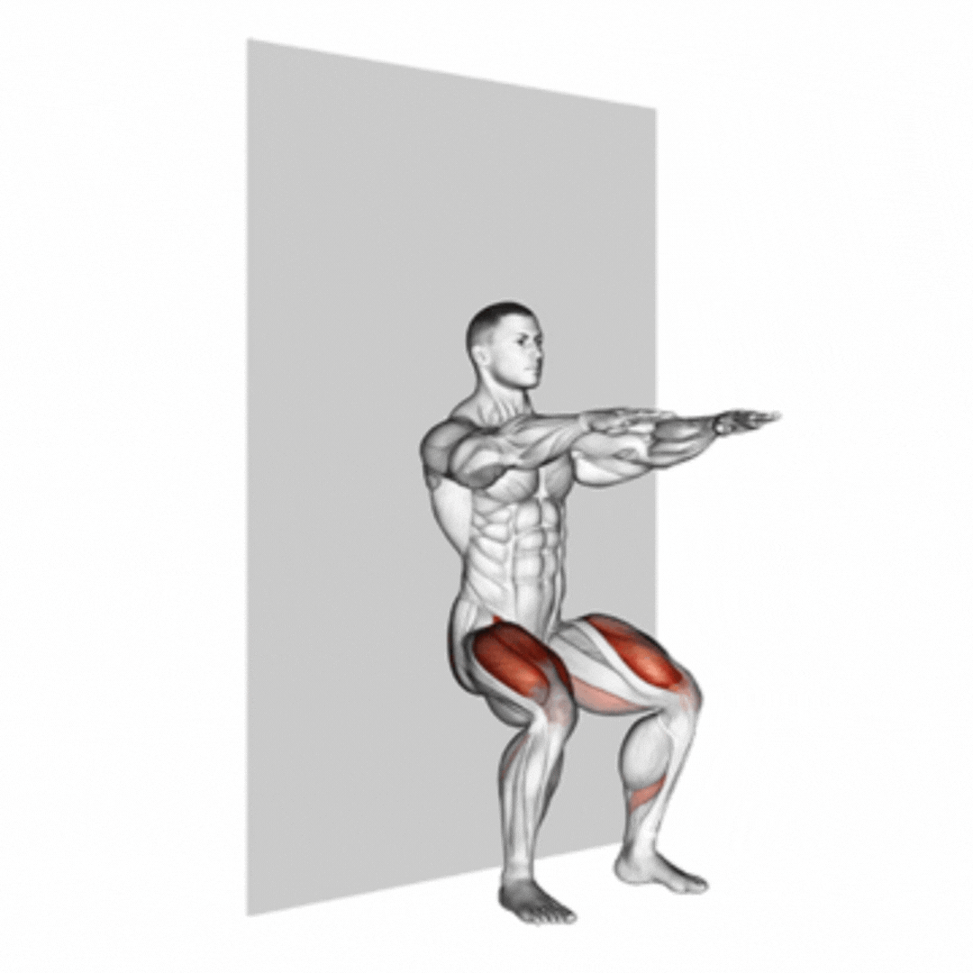 | 5 – Agachamento isométrico | 3x 15” + intervalo de 45” | 3x 20” + intervalo de 40” | 3x 25” + intervalo de 35” | 3x 30” + intervalo de 30”
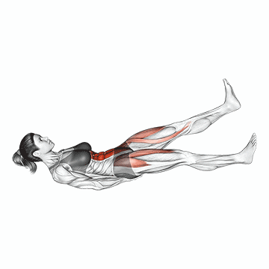 | 6 – Abdominal “tesoura” | 3x 15” + intervalo de 45” | 3x 20” + intervalo de 40” | 3x 25” + intervalo de 35” | 3x 30” + intervalo de 30”
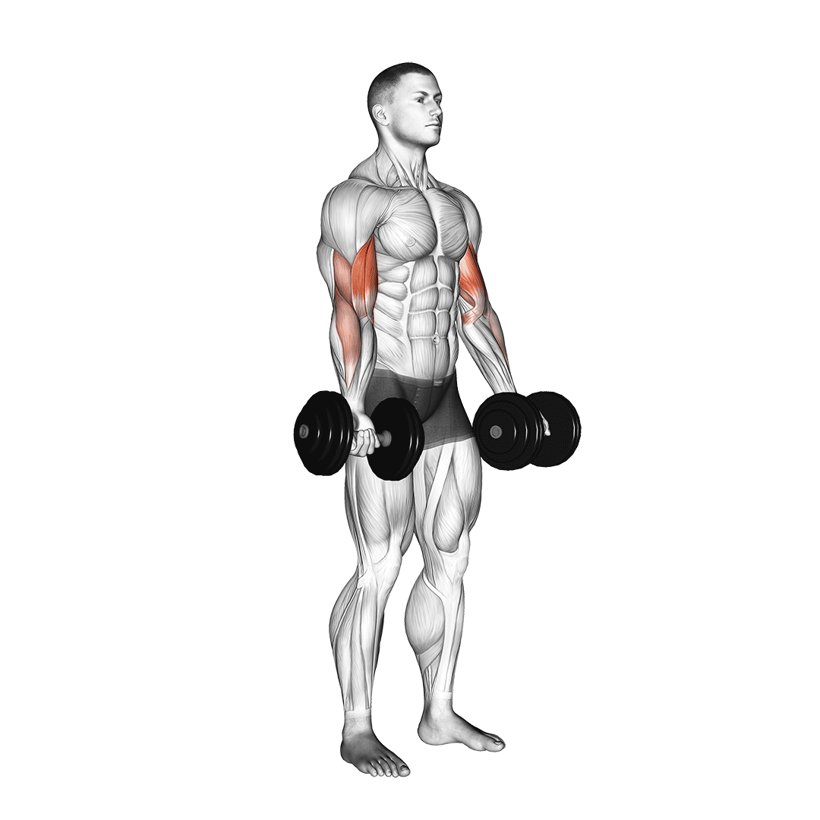 | 7 – Rosca bíceps com halter | 3x 15” + intervalo de 45” | 3x 20” + intervalo de 40” | 3x 25” + intervalo de 35” | 3x 30” + intervalo de 30”
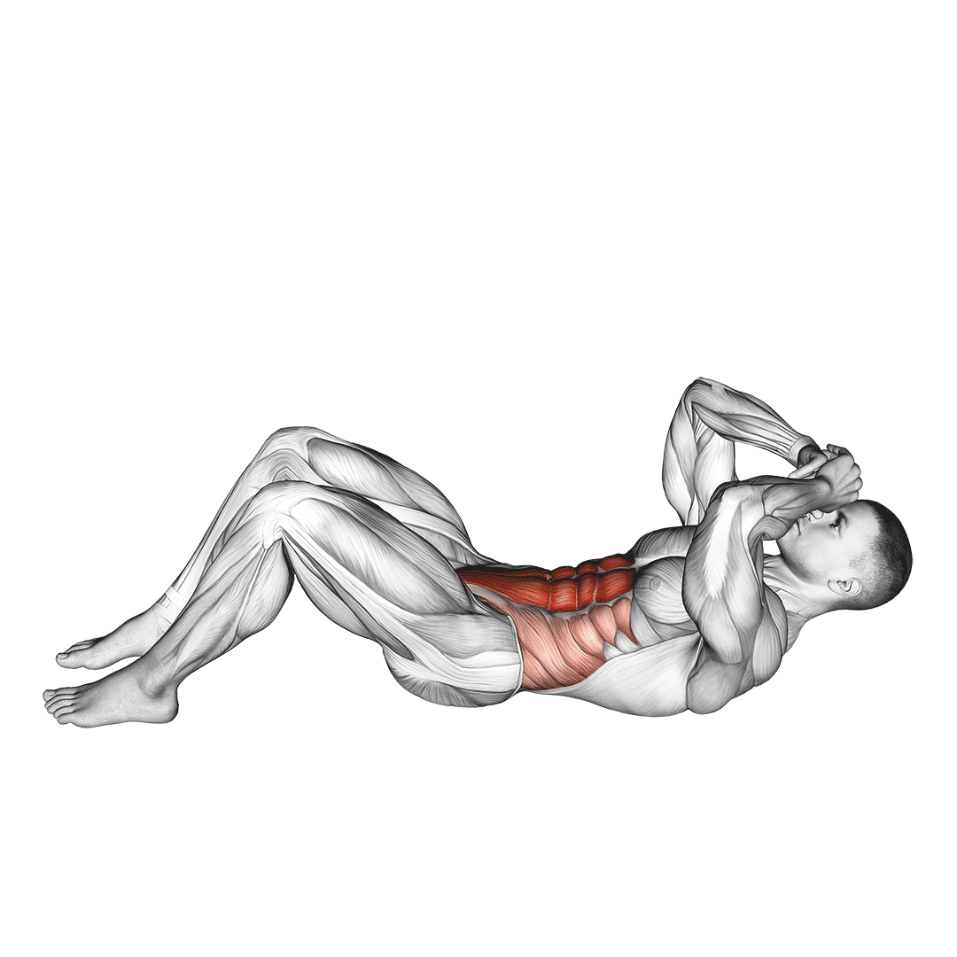 | 8 – Abdominal completo | 3x 15” + intervalo de 45” | 3x 20” + intervalo de 40” | 3x 25” + intervalo de 35” | 3x 30” + intervalo de 30”
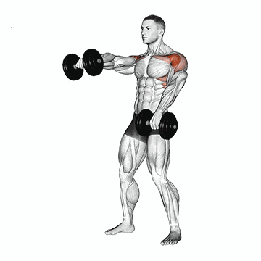 | 9 – Flexão de ombros com halter | 3x 15” + intervalo de 45” | 3x 20” + intervalo de 40” | 3x 25” + intervalo de 35” | 3x 30” + intervalo de 30”
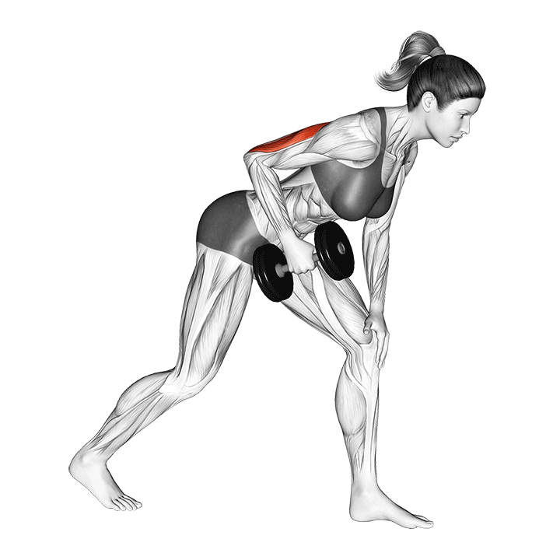 | 10 – Tríceps unilateral com halter em pé. | 3x 15” + intervalo de 45” | 3x 20” + intervalo de 40” | 3x 25” + intervalo de 35” | 3x 30” + intervalo de 30”

